**新北市新店地政事務所**

**「建築基地範圍函詢建管機關結果建置特殊地建號管制事宜」創新提案成果**

1. 計畫

依據本所「提案制度執行要點」辦理。

1. 執行情形
   1. 施行前，
   2. 為避免民眾舟車勞頓，係依據本所106年8月21日公文文號1064022838號簽
   3. 於受理土地分割複丈案件時，倘涉及建築基地法定空地分割或農業用地套繪管制時，應主動函詢建築管理機關查告案內土地有無申領建築執照或使用執照。

二、為達資訊共享，以加速案件辦理時效，本案施行後由承辦員將函詢結果(建築管理機關公文電子檔)上傳至土地標示部特殊地建號「建築基地號管制」類別，以完備相關資訊，減少後續機關間公文往返之等候需要。

三、執行成本

無須額外支付費用。

1. 評估效益分析

本項創新自今(111)年起，業已建置5筆地號土地函詢結果於特殊地建號管制中，倘以每一案件辦理公文時限為5日方式計算，其等候往返時間共計為10日，如後續他課室受理相同標的之案件時，則得酌參相關電子公文附件，迄今共計節省約50日。

附件一

**新北市新店地政事務所亮點創新服務提案單**

|  |  |  |  |  |  |
| --- | --- | --- | --- | --- | --- |
| 提案單位 | 測量課 | 提案人 | 劉宣萱 | 日 期 |  |
| 提案名稱 | 建築基地範圍函詢建管機關結果建置特殊地建號管制事宜 | | | | |
| 具體作為 | 於受理土地分割複丈案件時，倘涉及建築基地法定空地分割或農業用地套繪管制時，應主動函詢建築管理機關查告案內土地有無申領建築執照或使用執照，為達資訊共享，以加速案件辦理時效，請各承辦員將函詢結果(建築管理機關公文電子檔)上傳至土地標示部特殊地建號管制類別之中。 | | | | |
| 有形效益 | 達資訊共享，以加速各課室辦理案件時效。 | | 無形效益 | 無 | |
| 預估經費 | 元 | | | | |

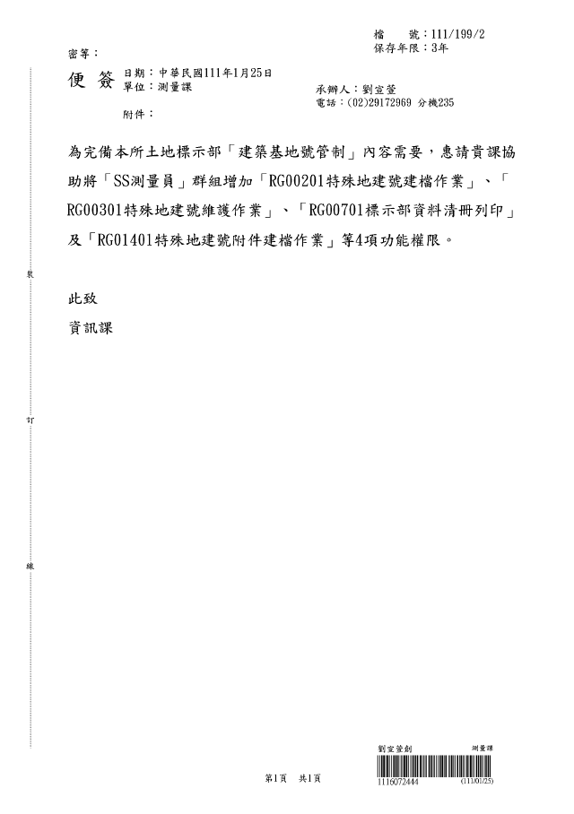

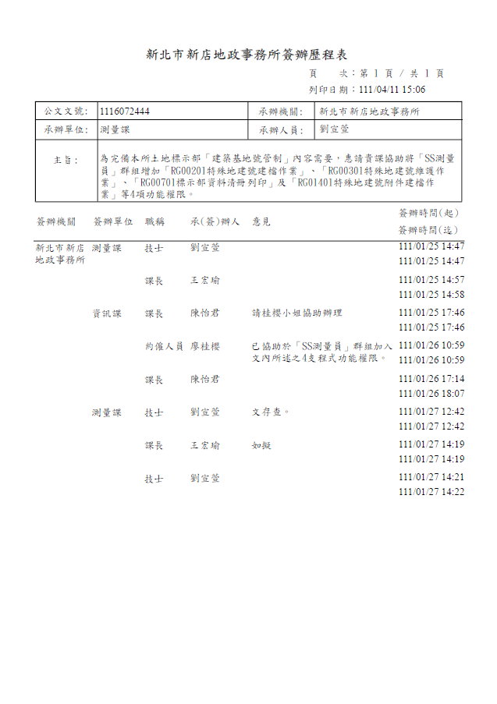

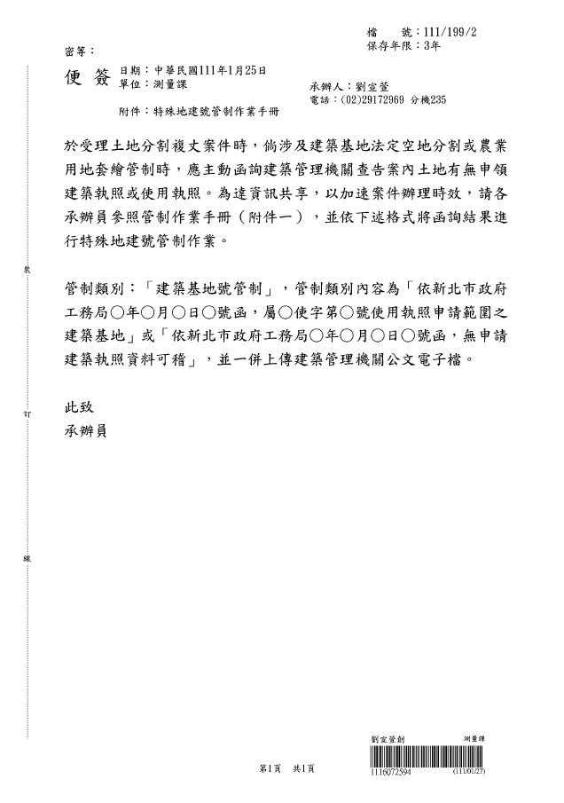

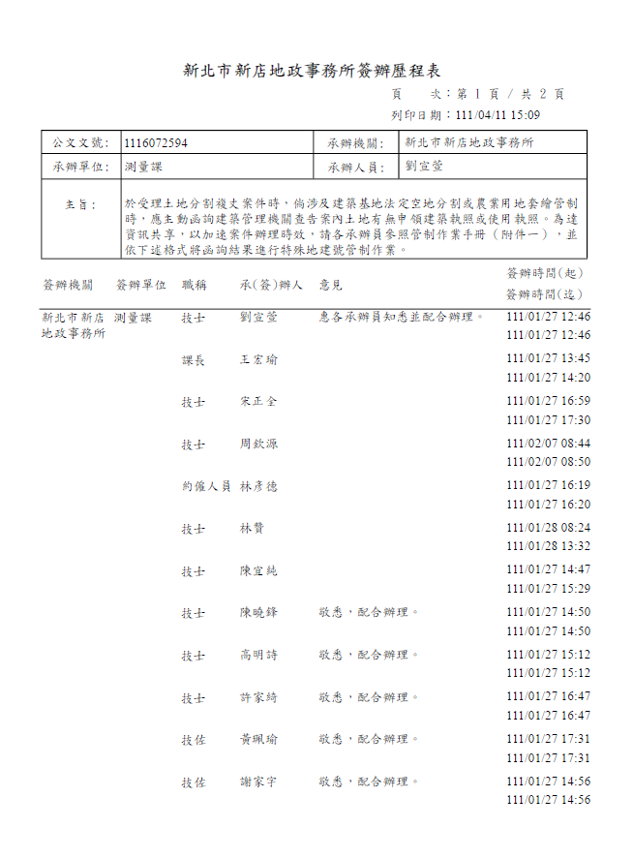

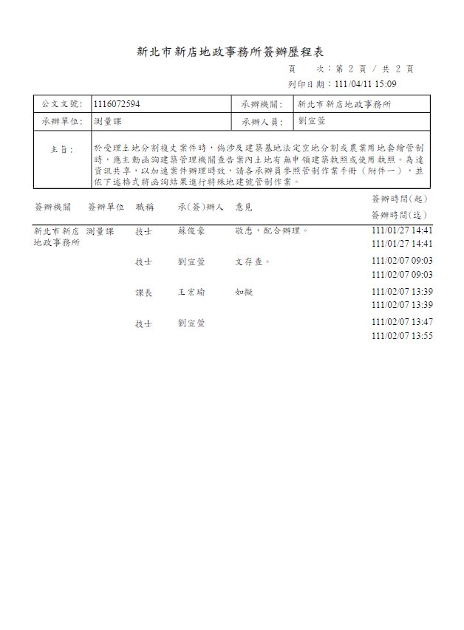

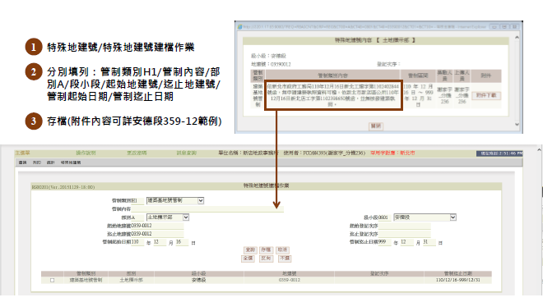

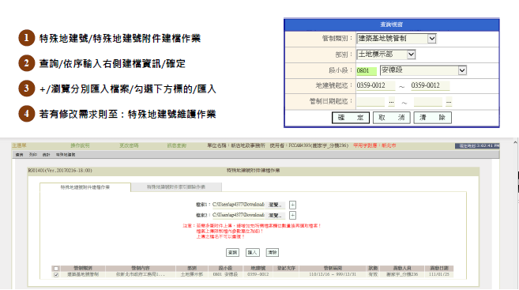

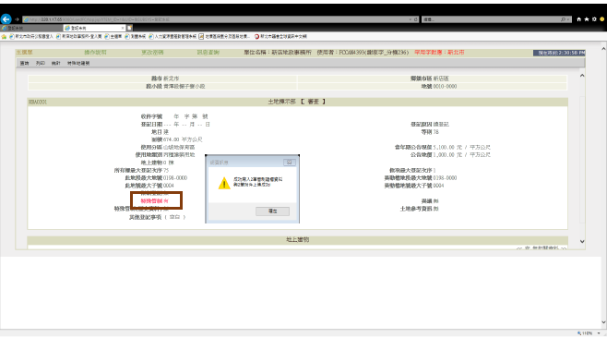

附件二